平成28年4月25日

各位

マーチャント・サポート株式会社

代表取締役社長　東山　正彦

中国最大のSNS「WeChat（微信）」との事業提携、

およびオンライン決済サービス「WeChat Pay」の取り扱い開始

　マーチャント・サポート株式会社（以下「当社」）は、中国で絶大な影響力と利用者数を誇るSNSプラットフォーム『WeChat（微信）』を運営する騰訊控股有限公司（テンセントホールディングス）と、平成28年2月、日本事業における公式パートナー会社として事業提携し、WeChatの機能のひとつであるオンライン決済サービス「WeChat Pay」に関する決済代行事業を行う権限を獲得したことにより、店舗様への提案を開始いたします。

　また、WeChatへの日本法人公式アカウント開設の申込窓口としてサポートできるようになり、WeChatユーザーへの効果的なプロモーションの支援も開始しいたます。

　以上のことにより、当社は、約7億人ものユーザーを持つWeChat経済圏への情報発信・プロモーションを通じた認知拡大と訪日中国人の集客効果、また慣れ親しんだ決済手段の提供による利便性向上により、店舗様のインバウンド売上の拡大へ、総合的にサポートして参ります。

　当社は設立よりメイン事業として取り組んできたクレジットカード決済代行会社としての実績とノウハウをもって、いち早くこの新サービスの認知度向上と導入推進に向けて準備を進め、企業様の成長のお手伝いをして参ります。

**＜WeChat Payとは＞**

WeChatの利用者に対して展開する決済サービスで、iPhoneやiPadどうしでアプリのQRコードを読み込むことで決済を完了させる仕組みです。WeChat Payは2013年のサービス開始より急速に利用者数を伸ばし、現在では1日で数千万回の利用を超えております。訪日中国人のほとんどは「WeChat Pay」の利用経験があります。韓国に続き日本での「WeChat Pay」が利用可能な加盟店の増加を期待する声が増えております。

**＜当社の今後の取り組み方針＞**

当社は、日本で「WeChat Pay」加盟店様を全国的に増やし、訪日中国人が決済しやすい環境を整えること。同時に日本の企業様を「WeChat公式アカウント」を通してプロモーションすることで、日本の企業様や観光地の認知、来日来店に貢献すること。以上2点を基本方針とし、今後、積極的に事業展開を図って参ります。

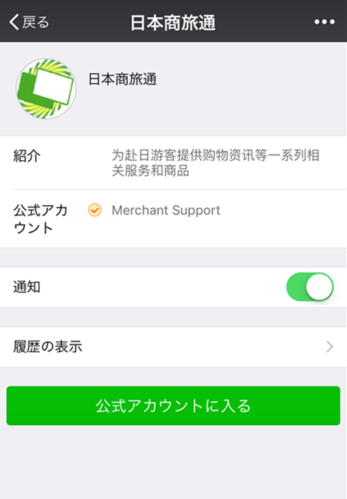

　　　　　　　　　　　　　　　　　　　　　参考：企業様名義の公式アカウントが作成できます